Тема. Київська Русь за наступників Ярослава Мета. Розглянути становище Київської Русі за правління наступників Ярослава Мудрого, розкрити причини й прояви ослаблення Київської держави, показати небезпеку для руських земель князівських міжусобиць, набігів половців, з’ясувати суть та результати Любецького з’їзду; розвивати навички роботи з історичними джерелами, працювати над умінням виділяти головне, складати схеми, обґрунтовувати власну думку; працювати в групі; виховувати почуття шанобливого ставлення до історичного минулого свого народу. Основні питання та терміни: князівський з’їзд, князівська вотчина, віче, “Правда Ярославичів”. Тип уроку. Урок вивчення нового матеріалу, формування вмінь і навичок. Обладнання: підручник Власов В.С. Історія України: Підручник для 7 кл. загальноосвіт. навч. закл. – К.: Генеза, 2015/ або підручник іншого автора/, карта Київської Русі ХІ – ХІІІ ст., портрети князів, картки із завданнями для груп, електронний атлас, репродукції картин П.Андрусева “Прощання Ярослава Мудрого зі своїми синами”, “З’їзд руських князів”, різнокольорові капелюшки. Очікувані результати. Учні мають навчитися: встановлювати хронологічну послідовність подій за князювання наступників Ярослава Мудрого; характеризувати становище Київської Русі за правління наступників Ярослава; визначати причини, сутність та наслідки князівських усобиць, половецьких набігів; з’ясовувати за свідченням джерел суть та результати Любецького з’їзду; уживати та пояснювати на прикладах поняття та терміни: князівський з’їз, князівська вотчин, віче, “Правда Ярославичів”; висловлювати ставлення до діяльності Ярославичів.
Хід уроку І. Організаційний момент уроку. ІІ. Актуалізація опорних знань. Бесіда. 1. Який період історії Київської Русі ми вивчали на попередніх уроках? Які були його хронологічні межі? Відповідь: (кінець Х – перша половина ХІ ст.). 2. Якими подіями розпочався даний період? Відповідь: (правлінням Володимира Великого). 3. З яким ще історичним діячем ми познайомились? Відповідь: (з Ярославом Мудрим). Учитель. Тепер давайте згадаємо про період князювання Володимира Великого і Ярослава Мудрого. Проведемо “Естафету ідей”. На хвилинку заплющіть очі. Перенесіться в часи Київської Русі кінця Х – першої половини ХІ ст. Уявіть себе літописцями, спробуйте створити перелік корисних справ обох князів. Одна група літописців повинна назвати факти пов’язанні з діяльністю князя Володимира Великого у справі зміцнення державності, а друга – Ярослава Мудрого. Метод “Естафета ідей”. -1-й ряд – літописці князя Володимира Великого; -2-й ряд – наші кур’єри; -3-й ряд – літописці доби Ярослава Мудрого.
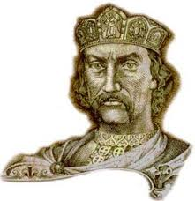
Ваша задача – із наведеного переліку корисних справ ви повинні обрати ті, що характеризують князювання Володимира Великого та Ярослава Мудрого. Вибираєте тільки один факт і передаєте кур’єрові. У вас всі ідеї однакові, а кур’єри повинні доставити ідеї до пункту призначення і побудувати “Вежу Володимира Великого” та “Ярославову вежу”. Починаючи роботу, пам’ятайте, що переможе та група літописців, яка правильно й швидше зробить перелік корисних справ Володимира Великого та Ярослава Мудрого. Учитель. Молодці. Майже одночасно впорались із завданням. Сильними виявились обидві команди. А зараз поглянемо на ці вежі.
Володимир Великий (980-1015)
-завершив об’єднання руських
земель; -988 р. запровадив християнство; - спорудив міста-фортеці та земляні вали; *запровадив золоті і срібні монети - златники та срібляники; *усунув від влади вождів племінних князівств і замість них посадив своїх синів; *дбав про налагодження дружніх відносин із європейськими країнами

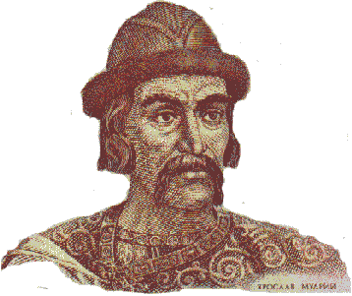
Ярослав Мудрий (1019-1054)
- зберіг територіальну цілісність і єдність Київської держави; -розгромив печенігів в 1036 р.; - побудував Софійський собор; *сприяв поширенню знань, розбудові Києва; *укладав вигідні шлюби з королівськими родинами; *створив перший збірник законів – “Руська правда”
Скільки корисних справ зроблено! Завдяки їм Київська Русь досягла розквіту, слава Києва з тієї пори лунала не лише на Русі, а й на Заході. Їхні імена шановані й нині. Гра “Історик – архівіст”. Об’єднавшись у пари, пограйте в гру. Уявіть, що вам трапились пошкодженні давні рукописи, де вціліли тільки окремі слова. Висловте припущення, про що йшлося в тексті.
- Володимир Великий, Київ, Десятинна церква;
- Ярослав Мудрий, печеніги, Софійський собор;
- митрополит Іларіон, християнство, Ярослав Мудрий;
- Мстислав Володимирович, Чернігів, Спасо-Преображенський собор;
- Абетка, Софійський собор.

Перебіг гри: учні наводять історичні асоціації (орієнтовані відповіді): 1) за наказом Володимира Великого в Києві була збудована Десятинна церква;
2) Ярослав Мудрий наказав побудувати Софійський собор на честь перемоги над печенігами на місці битви;
3) Ярослав Мудрий дбав про поширення християнства і сприяв обранню першого митрополита з русичів – Іларіона;
4) спорудження князем Мстиславом Володимировичем першого кам’яного собору на Лівобережжі часів розквіту Київської Русі;
5) абетка, виявлена на стіні Софійського собору в Києві. ІІІ. Оголошення теми, мети уроку. “Кожен хай держить отчину свою…” 1. Робота з історичним джерелом. Прочитайте уривок з поеми “Слово о полку Ігоревім” й обговоріть проблему: Перестали князі невірних воювати, Стали один одному казати: Се моє, а се теж моє, брате! Стали вони діла дрібні Вважати за великі, На себе самих підіймати чвари,- А невірні з усіх сторін находили, Землю Руську долали. Запитання.
За що автор твору міг дорікати руським князям? (Обговорення відповіді учнів). 2. Прийом ‘’Кроки вперед’’. Учні висловлюють особисту думку щодо очікувань від цього уроку. 3. Мета уроку, обговорення епіграфа. Як ви вважаєте, який сенс закладали в цей вислів?
ІV. Сприйняття та засвоєння нових знань. 1. Що передбачав новий принцип столонаслідування, запроваджений Ярославом Мудрим? Учитель. Подивіться на картину та послухайте звернення до своїх синів, помираючого князя Ярослава Мудрого.

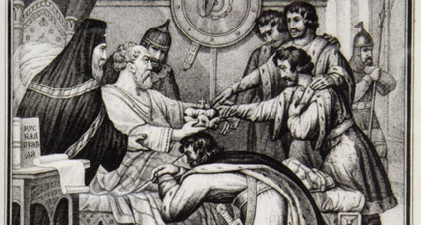
“Осе я одхожу зі світу сього. А ви, сини мої, майте межи собою любов, бо ви єсте брати від одного отця і одної матері. І якщо будете ви в любові межи собою, то й Бог буде в вас, і покорить він вам противників під вас, і будете ви мирно жити.
Якщо ж будете ви в ненависті жити, у роздорах сварячись, то й самі погибнете, і землю отців своїх і дідів погубите, що її надбали вони трудом великим. Тож слухайтеся брат, брата, пробувайте мирно”.
Учитель. Діти, давайте подумаємо, що із заповіту Ярослава Мудрого ми можемо запозичити для себе, для нашого життя? (Учні відповідають). Учитель. Чи дослухались нащадки до заповіту князя, ми з’ясуємо на протязі уроку. А зараз ми з вами повертаємося до нашої теми. Ви пам’ятаєте, який тернистий і довгий шлях був Ярослава Мудрого до київського столу. Скільки крові пролилося під час братовбивчої війни за київський стіл. Щоб уберегти синів від князівських усобиць, він подбав про новий принцип столонаслідування, що ґрунтувався на старшинстві. Робота з візуальним джерелом. 1. Поміркуйте, яку ідею щодо спадковості влади відображає наведена ілюстрація.
2. В чому полягав задум? 3. Як ви вважаєте, якими могли бути наслідки такого порядку успадкування престолу в Київській Русі?
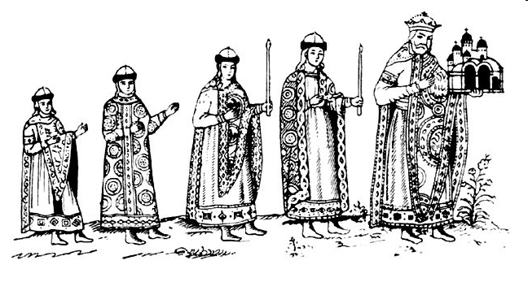
Робота з картою. 1. Покажіть на карті, як Ярослав Мудрий розподілив землі між своїми синами.
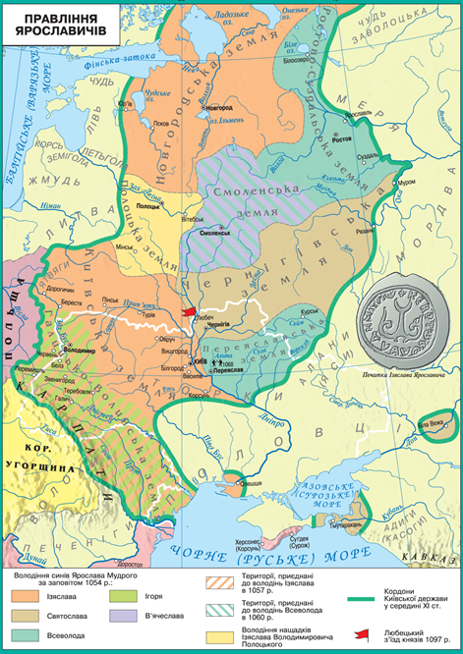
Учитель. Троє старших братів утворили між собою політичний союз – тріумвірат – разом управляли державою.
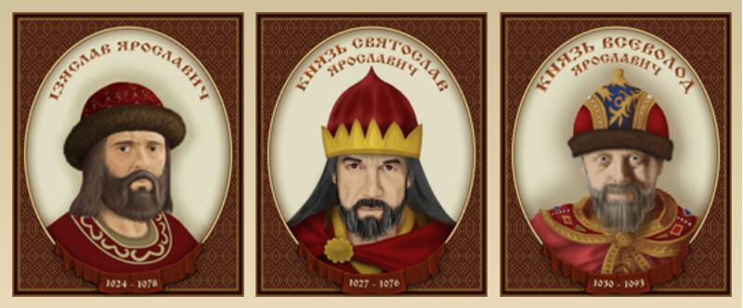
Спільно ходили у військові походи на торків і половців. Але єдиною їхньою метою було збільшення власних володінь, часто за рахунок своїх братів. Так, у 1057 р. після смерті Вячеслава старші брати перевели Ігоря з Волині до Смоленська, а Волинь захопив Ізяслав. Коли Ігор помер, троє братів поділили між собою Смоленські землі. У 1067 р. Ізяслав, Святослав і Всеволод захопили Полоцьке князівство, а його князя кинули до київської в’язниці. Пізніше Святослав захопив Новгород, а Всеволод – Смоленськ. Такі дії трьох братів обурили молодших представників династії Рюриковичів. Але Ярослав не врахував ще однієї традиції – спадкоємства від батька до сина. Сини померлих князів прагнули посісти місце своїх батьків, а не поступатися перед дядьками. Тому до суперечок між синами київського князя додавалися ще й сутички між племінниками і дядьками. Таким чином, наприкінці ХІ ст. розпочинається жорстока боротьба за київський стіл та удільні князівства. Князівські усобиці посилились у зв’язку з появою нових зовнішніх ворогів – половців. Бесіда. Чому в державі спалахнули міжусобні війни? Робота зі схемою. Складіть схему “Причини міжусобних війн”.

Причини міжусобних війн

Застосування принципу старшинства між синами великого князя у спадкуванні влади |  | Наявність традиції у спадкуванні влади від батька до сина. |  | Недостатність авторитету і могутності князя Ізяслава

2. Як Ярославичі здійснювали свою владу? Робота в групах. Учні опрацьовують текст, заповнюють таблицю, відповідаючи на поставленні в таблиці питання на осмислення та засвоєння змісту. Кожна група заповнює окрему частину таблиці. Орієнтований зразок таблиці:

1 група – Боротьба проти кочовиків | 2 група – Повстання киян 1068 р.
- Які племена загрожували цілісності Київської держави?  - Яка подія відбулася в 1068 р.?  - Які були наслідки цієї битви?  - Як сприйняли кияни поведінку князів? | 1.Чому політика Ізяслава викликала невдоволення киян?  2. Коли відбулося повстання?  3. З’ясуйте хід та наслідки цього повстання.

3 група – Повернення Ізяслава до Києва | 4 група – Відновлення влади трьох
- Яким чином Ізяслав намагався повернутися до Києва?  - Як Ізяслав вчинив із найактивнішими учасниками повстання?  - Які кроки зробив Ізяслав після повернення до Києва? | - Яка подія сталася в 1072 р.?  - Чому була присвячена ця подія?  - Що було ухвалено за результатами з’їзду князів?  - Які питання ухвалювалися на з’їздах князів?

Презентують результати своєї роботи кожна група у формі літописної статті сучасника подій. Завдання для груп. “Шкала думок”. Обміркуйте, чому руські книжники, прагнучи припинити міжкнязівські усобиці, зверталися до пам’яті Бориса Гліба. (Кожна група пропонує свій варіант відповіді). 3. Як відбувалася боротьба за київський стіл між Ярославичами в останній чверті ХІ ст.? Робота зі схемою. Слухаючи розповідь учителя, складіть “Ланцюжок подій”. Хто і коли сидів на київському столі.
1054 р. |  | 1073 р. |  | 1077 р. |  | 1078 р. |  | 1093 р.
Всеволод |  | Святослав |  | Ізяслав |  | Всеволод |  | Святополк
Святослав |  | Святослав |  | Ізяслав |  | Всеволод |  | Святополк
Ізяслав

Робота з історичним джерелом. Прочитайте уривок з літописного джерела. “Року 1093. Половці ж, узявши город, запалили його вогнем, а людей роділили і повели їх у вежі до ближніх своїх і родичів своїх. Мучені холодом і виснажені, у голоді, і в спразі, і в біді, поблідлі лицями і почорнілі тілами, ходячи невідомою землею голі й босі, ноги маючи поколоті терням, вони запаленим язиком, зі сльозами відповідали один одному, говорячи: “Я був зі сього города”, а другий: “Я із сього села”. І так розпитувалися вони зі сльозами, рід свій називаючи, а очі підносячи до неба до Всевишнього, який відає все потаємне”. Запитання. Якими були наслідки половецьких набігів на Київську Русь? Учитель. Що стало причиною послаблення могутності Київської Русі? Відповіді учнів: (боротьба між князями за владу; війна між синами та онуками Ярослава Мудрого за владу та землю; спустошливі набіги половців). Учитель. Ці причини примушували замислитись князів над подальшою долею Київської державності. Метод “Мозковий штурм”. Яке найважливіше завдання стояло перед ними? 4. Пошуки шляхів подолання усобиць. Аналіз історичної події: Любецький з’їзд. Учитель. Зараз ми станемо свідками однієї історичної події. Учні нам представлять творчий проект. Слово надається історіографам. “Історіограф”. Історична довідка: Дата події – 1097 р. Показують на карті місце події – місто Любеч поблизу Києва. Причини: спустошливі набіги половців; необхідність припинення міжусобних війн і налагодження порозуміння між князями. Учасники – 6 руських князів (Святополк Ізяславович, Володимир Мономах, Олег, Давид Святославовичі, Василько Ростиславович, Давид Ігорович). Зібралися вони в Любечі на раду для влаштування миру. 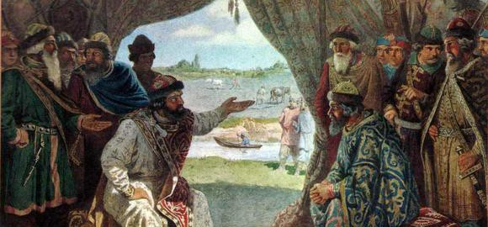
Рольова гра. - “Для чого губимо руську землю, самі проти себе усобиці діючи? - Половці землю нашу розносять і радіють, що між нами війна точиться. - Сьогодні ми зібралися в Любечі для вирішення важливих питань… - Життя немає від тих кочівників, руйнують наші міста, забирають у полон наших матерів та сестер. - У 1068 р. у битві на річці Альті не змогли їх подолати. - У кого будуть які пропозиції? - Я хочу, щоб кожен мав право на вотчину. - Я пропоную: припинити ворожнечу між нами. Негоже, щоб брат ішов на брата. - Відтепер з’єднаймося в одне серце, щоб боронити рідну землю. - Так і зробимо! Засвідчимо свої рішення підписами”. Учитель. Дякую учасникам проекту. Учасники з’їзду вирішили, що кожен князь повинен володіти тими землями, які отримав у спадок від батька – тобто схвалено принцип князівської вотчини, припинити розбрат між князями і об’єднатися проти половецької загрози. Метод “Мікрофон”. Чи справді важливими були питання, що розглядали на Любецькому з’їзді князів? Чому так вважаєте? V. Узагальнення вивченого на уроці. Контроль навчальних досягнень. Вправа “Історична достовірність”. Невідомий автор в історичному тексті переплутав дати, імена, факти. Вам потрібно обрати правильний варіант відповіді і відновити історичну достовірність. Після смерті Ярослава київський стіл посів (Святослав; Ізяслав). Зовнішніми ворогами Київської Русі були (печеніги; половці). Частка будь-якого члена князівської сім’ї в родовому володінні (поділ; уділ). Нарада князів у Вишгороді відбулася в (1068; 1072). З’їзд князів 1097 р. відбувся в місті (Києві; Любечі). Вправа “Коло ідей”. Висловте своє ставлення до рішень Любецького з’їзду. 1. Чому Любецький з’їзд не поклав край князівським усобицям? 2. Яке політичне значення має ця тема для сучасної України? 3. Які висновки повинні зробити сучасні українські політики з історії Київської держави? VI. Підведення підсумків уроку. 1. Прийом “Шість капелюшків мислення”. Учні обирають капелюшки синього, червоного, білого, жовтого, зеленого і чорного кольорів. Власники синього капелюшка висловлюють міркування з приводу того, що дізналися корисного на уроці; власники червоного – розкривають свої емоції, говорять, що зумовило напруження чи дискомфорт; вдягнуті у білі капелюшки констатують факти й цифри; жовті – визначають позитивні моменти уроку; зелені зазначають, де використано творчий підхід; чорні кажуть, що не сподобалося на уроці.

Міркування Емоції Факти й цифри
Позитивні моменти Творчий підхід Не сподобалося
2. Оцінювання учнів. Учитель. Найголовніший заповіт Ярослава Мудрого своїм нащадкам – жити в мирі, бути єдиними. Однак Ярославове слово не було почуте усіма, й через деякий час спалахнули міжкнязівські усобиці. Любецький з’їзд також не поклав край князівським усобицям. Попри ухвалення рішення на користь посилення захисту князівств, особисті образи, суперництво князів, бажання отримати більше влади унеможливлювали виконання рішень з’їзду. Заклики київських князів до єднання співзвучні із сьогоденням. Дані події, які ми розглядали на уроці є повчальним прикладом для нас. Чвари і розбрат ніколи не об’єднували держави, а приводили до втрати. Тому, ми зараз як ніколи повинні об’єднатися і жити у злагоді, єдності, бо тільки разом ми можемо протистояти ворогові на Сході і відстояти свою територіальну цілісність, і показати всьому світу, що український народ – єдиний. VII. Домашнє завдання. Опрацювати відповідний параграф підручника. Творче завдання “Уявіть, що ви – літописець. Щоб ви записали в Київський літопис, якщо б жили у другій половині ХІ ст.”

